Федеральное агентство по образованию

Государственное образовательное учреждение
высшего профессионального образования

«Санкт-Петербургский государственный

инженерно-экономический университет»



Кафедра инженерных наук и технологий

ЗАОЧНОЕ ОБУЧЕНИЕ

Утверждаю
Проректор
по учебной работе
д.э.н., профессор
_____________________ О.В.Гончарук
«04» июля 2008 г.

Рег.№ М 364

ИНЖЕНЕРНАЯ ГРАФИКА

Методические указания к изучению дисциплины

и выполнению контрольной работы

для студентов заочной формы обучения

Специальности: 080502(1) - Экономика и управление на предприятии машиностроения
080502(7) - Экономика и управление на предприятии транспорта

Санкт-Петербург

2008

Допущено
редакционно-издательским советом СПбГИЭУ
в качестве методического издания

Составители:
канд. техн. наук, доц. Э.В. Вюльфинг
канд. техн. наук, доц. К.В. Рулис

Рецензент
канд. экон. наук, проф. В.П. Семенов

Подготовлено на кафедре
инженерных наук и технологий

Одобрено научно-методическим советом университета

Отпечатано в авторской редакции с оригинал-макета,
представленного составителями

© СПбГИЭУ, 2008

СОДЕРЖАНИЕ

1. Общие положения………………………………………………...4
2. Методические указания к изучению дисциплины……………...5
3. Методические указания к выполнению контрольной работы....5
Контрольное задание № 1. Чертежи точек. …………………….6
Контрольное задание № 2. Построение третьего вида детали по двум заданным………………………………………………..8
4. Контрольные задания…………………………………………....12
Контрольное задание № 1………………………………………12
Контрольное задание № 2………………………………………12
5. Требования к оформлению контрольной работы..…………….17
6. Рекомендуемая литература……………………………………...18
Приложение 1. Содержание дисциплины (Извлечение из рабочей программы дисциплины)…………………………………………..19
Приложение 2. Пример выполнения контрольного задания №1.21
Приложение 3. Пример выполнения контрольного задания №2.22
Приложение 4. Перечень контрольных вопросов для проверки знаний по дисциплине……………………………………………..23

1. ОБЩИЕ ПОЛОЖЕНИЯ

1.1. Цель и задачи дисциплины
Цель преподавания дисциплины «Инженерная графика»:
- изучение способов построения изображения пространственных объектов;
- ознакомление с основами геометрического моделирования объектов, со стандартами ЕСКД.
Основные задачи дисциплины:
- приобретение навыков в чтении чертежей и работы со справочной литературой;
- развитие умений использования чертежей для выражения технической мысли и решения инженерных задач.

1.2. Место дисциплины в учебном процессе и требования к знаниям и умениям выпускника
Дисциплина «Инженерная графика» читается в цикле специальных дисциплин СД.
Основные требования к знаниям и умениям выпускника:
- знание структуры стандартов ЕСКД, основы оформления конструкторской документации, принципов её разработки и использования;
- знание классификации соединений деталей, типов разъёмных и неразъёмных соединений;
- умение использовать стандарты ЕСКД и конструкторскую документацию в производственной и исследовательской работе;
- владение проекционным аппаратом для построения изображений деталей;
- опыт оформления чертежей и текстовой конструкторской документации.

1.3. Контроль знаний
Промежуточный контроль знаний состоит в сдаче зачета.
2. МЕТОДИЧЕСКИЕ УКАЗАНИЯ К ИЗУЧЕНИЮ
ДИСЦИПЛИНЫ
Изучение дисциплины «Инженерная графика» следует начинать с ознакомления со структурой и содержанием дисциплины, с получения представления о предмете и задачах курса. Изучать материал рекомендуется по темам (Приложение 1).
В конце настоящих Методических указаний приведен список рекомендуемой литературы. Учебники и другие пособия можно найти не только в библиотеке СПбГИЭУ, но и в других библиотека города.
Изучив теоретический материал и соответствующие ГОСТы, надо проверить свои знания по вопросам, приведенным в конце Методических указаний (Приложение 4).
Закреплению полученных теоретических знаний способствует выполнение графических работ на основные темы курса. Выполняются две графические работы. Каждая из них рассматривается как одно из заданий контрольной работы.

3. МЕТОДИЧЕСКИЕ УКАЗАНИЯ К ВЫПОЛНЕНИЮ
КОНТРОЛЬНОЙ РАБОТЫ
Целью выполнения контрольной работы является проверка знаний, полученных при самостоятельном изучении дисциплины «Инженерная графика». Процесс работы над контрольной работой является важным этапом подготовки к зачету. В начале каждого контрольного задания приводится рекомендуемый порядок его выполнения. Номер варианта задания определяется по следующей таблице.
В  А | 1 | 2 | 3 | 4 | 5 | 6 | 7 | 8 | 9 | 0
1 | 1 | 11 | 3 | 13 | 5 | 15 | 7 | 17 | 9 | 1
2 | 2 | 12 | 4 | 14 | 6 | 16 | 8 | 18 | 10 | 2
3 | 3 | 13 | 5 | 15 | 7 | 17 | 9 | 1 | 11 | 3
4 | 4 | 14 | 6 | 16 | 8 | 18 | 10 | 2 | 12 | 4
5 | 5 | 15 | 7 | 17 | 9 | 1 | 11 | 3 | 13 | 5
6 | 6 | 16 | 8 | 18 | 10 | 2 | 12 | 4 | 14 | 6
7 | 7 | 17 | 9 | 1 | 11 | 3 | 13 | 5 | 15 | 7
8 | 8 | 18 | 10 | 2 | 12 | 4 | 14 | 6 | 16 | 8
9 | 9 | 1 | 11 | 3 | 13 | 5 | 15 | 7 | 17 | 9
0 | 10 | 2 | 12 | 4 | 14 | 6 | 16 | 8 | 18 | 10
Примечание: А - последняя цифра номера зачетной книжки;
В - предпоследняя цифра номера зачетной книжки.
Оба контрольных задания выполняются на чертежной бумаге формата А3. Оценку выполненной работы преподаватель делает непосредственно на чертеже в виде пометки «зачтено» или «не зачтено».

Контрольное задание № 1. Чертежи точек.
Цель работы. Изучение основных правил оформления и выполнения чертежей методом параллельного ортогонального проецирования.
Она достигается при условии выполнения требований, установленных единой системой конструкторской документации машиностроения (ЕСКД) в виде государственных стандартов, действующих на 1.06.2001:
- ГОСТ 2.301-68 – на форматы;
- ГОСТ 2.302-68 – на масштабы;
- ГОСТ 2.303-68 – на типы линий;
- ГОСТ 2.304-81 – на шрифт чертёжный;
- ГОСТ 2.306-68 – на графические обозначения материалов;
- ГОСТ 2.317-69 – на аксонометрические проекции;
- ГОСТ 2.104-68 – на основную надпись (угловой штамп).

Порядок выполнения работы
1. Анализ исходных данных.
Перед выполнением работы следует определить, где в пространстве расположены точки и сделать эскизно-пространственные модели чертежей для каждой из заданных точек.
Если выполнение ортогональных комплексных чертежей точек вызывает затруднения, то целесообразно вначале сделать их аксонометрические проекции. Назначение аксонометрических проекций - давать наглядное изображение объекта и тем самым компенсировать недостаток комплексного чертежа.
2. Решение композиции чертежа.
На лист чертёжной бумаги (А3) наносят рамку и в правом нижнем углу оставляют место для основной надписи с размером рамки 185×55 мм.
Выбор расположения формата – длинной стороной горизонтально или вертикально – зависит от размеров используемых изображений. На листах формата А4 по ГОСТ 2.301-68 основные надписи располагают только вдоль короткой стороны листа. Для всех форматов больше А4 основная надпись может располагаться как вдоль длинной, так и вдоль короткой стороны листа. При этом руководствуются тем, чтобы поле формата использовалось наиболее целесообразно и было заполнено на 75÷80 %. Желательно применять натуральный масштаб 1:1. Затем по полю формата равномерно распределяют габаритные прямоугольники всех изображений. Минимальное расстояние между отдельными изображениями 25÷30 мм. Такая предварительная работа обеспечит нормальную композицию выполняемого чертежа.
В данной работе предполагается выполнение шести изображений: три комплексных чертежей точек А, В и С в трёх проекциях и три аксонометрические проекции этих же точек.
3. Построение и обводка чертежа.
Тонкими линиями карандашом выполняют все необходимые построения в габаритных прямоугольниках. Для построения каждой проекции точки на ортогональном чертеже используют две её координаты. Так, для горизонтальной проекции точки А′ берут (х; у); для фронтальной проекции точки А′′ – (х; z); для профильной А′′′ – (y; z).
Аксонометрические проекции точек строят координатным способом, последовательно откладывая по аксонометрическим осям координаты x, y и z. Предварительно изображают аксонометрические оси в соответствии с ГОСТ 2.317-69.
Когда чертёж полностью подготовлен и тщательно проверен, приступают к обводке. В данной работе все линии (осевые, линии связи, построения) проводят сплошной тонкой линией (s/3=0,2÷0,3 мм), линию рамки – сплошной основной (s=0,6÷0,8 мм) и основную надпись – сплошной основной и сплошной тонкой линиями. При этом тонкие линии сразу выполняют более чёрными, чтобы не проводить их вторично.
Надписи на чертеже делают в последнюю очередь шрифтом 7 или 5.
Пример выполнения данного контрольного задания приведен в Приложении 2.

Контрольное задание № 2.
Построение третьего вида детали по двум заданным.
Цель занятия. Изучение ГОСТ 2.305-68 на построение различных изображений детали (видов, разрезов, сечений, выносных элементов) и приобретение опыта построения аксонометрических проекций.
Анализ двух проекций детали с целью выявления наружной и внутренней формы элементов детали и установления:
- из каких геометрических тел состоит деталь;
- наличия плоскостей симметрии детали;
- какие разрезы следует сделать для выявления внутреннего устройства детали;
- возможности соединения вида с разрезом;
- использования условностей и упрощений на чертеже;
- наиболее подходящего типа аксонометрической проекции для наглядного изображения детали.
Порядок выполнения работы
1. Представить деталь как совокупность простейших геометрических тел и установить наличие плоскостей симметрии детали.
2. Определив габаритные размеры всех изображений, равномерно распределить их по чертежу.
3. На основе заданных двух проекций детали выполнить три вида её: вид спереди, вид сверху и вид сбоку. Для выявления внутренних поверхностей детали сделать простой или сложный разрезы, обратив внимание на правила их обозначения в соответствии с ГОСТ 2.305-68. При симметричных изображениях следует соединять половину вида с половиной разреза. При этом внутренний контур на виде не показывают штриховыми линиями. Половины вида и разреза в этом случае разделяются штрихпунктирной осевой линией.
4. Для упрощения чертежа и сокращения количества изображений рекомендуется:
- не показывать все одинаковые и равномерно расположенные элементы (например, отверстия), достаточно ограничиться показом одного-двух элементов и надлежащими указаниями о количестве элементов и их расположении;
- изображать в разрезе отверстия, расположенные на круглом фланце, когда они не попадают в секущую плоскость;
- показывать только половину вида, разреза или сечения, если они имеют ось симметрии;
- заменять лекальные кривые линии пересечения поверхностей дугами окружностей;
- для выделения на чертеже плоских поверхностей детали проводят диагонали сплошными тонкими линиями;
- и т.д.
5. После выполнения изображений на чертеже нанести размеры детали, предварительно решив вопросы: как ставить размеры и где именно.
Исчерпывающий ответ на первый вопрос можно найти в ГОСТ 2.307-68 (СТ СЭВ 1976-79, СТ СЭВ 2180-80), который устанавливает правила нанесения размеров с точки зрения рационального оформления чертежа.
На второй вопрос, где или какие именно размеры надо поставить на чертеже, можно дать универсальный ответ: ставить следует те размеры, которые необходимы для изготовления детали и контроля её размеров.
При простановке размеров в соответствии с требованиями ГОСТ 2.307-68 следует помнить:
- каждый размер на машиностроительном чертеже указывается только один раз;
- размерные линии предпочтительно наносить вне контура изображения;
- линейные размеры указывают в миллиметрах, угловые – в градусах;
- размерные числа равны действительным размерам соответствующих элементов детали, независимо от масштаба изображения;
- минимальное расстояние между размерной линией и контуром изображения – 10 мм, а между параллельными размерными линиями 6÷9 мм;
- меньшие размеры ставят ближе к изображению, большие – дальше;
- выносные линии должны выходить за концы стрелок размерной линии на 1÷2 мм;
- размеры диаметров цилиндров желательно проставлять по образующим, а не на окружности;
- размерные числа проставляют по середине размерных линий, при большом количестве размерных линий их проставляют в шахматном порядке;
- размеры одинаковых элементов изделия наносят один раз с указанием их количества;
- при нанесении размера радиуса перед размерным числом ставят букву R (R5), при указании диаметра – знак ∅ (∅20), перед размером квадрата – знак (10);
- перед размерным числом, характеризующим конусность, наносят знак , острый угол которого направляется в сторону вершины конуса;
- уклон показывают знаком ∠ непосредственно у изображения или на полке линии выноски.
Размеры группируют таким образом, чтобы размеры, относящиеся к разрезу стояли со стороны разреза, а размеры, относящиеся к виду – со стороны вида. Другие размеры также группируются по технологическому или геометрическим признакам. Размер какого-то элемента детали и его привязку (местоположение) предпочтительно ставить на том изображении, на котором этот элемент показан наиболее полно.
Все размеры разделяют на габаритные, установочные, конструктивные и взаимного положения.
При сложной форме детали размеры наносят в виде нескольких размерных цепей с наименьшим количеством составляющих и обязательным свободным звеном в каждой цепи. Замкнутая цепь допускается, когда хотя бы один из размеров является справочным.
6. Построить аксонометрическую проекцию детали с вырезом. Рекомендуемая последовательность построения:
- на чертеже детали проводят оси (совпадающие с осями симметрии детали при наличии их), в результате каждая характерная точка детали приобретает определённые координаты;
- проводят аксонометрические оси, предусмотрев достаточное место для аксонометрического изображения детали, и отмечают начало координат;
- последовательно вычерчивают наружные и внутренние тела, из которых состоит данная деталь;
- уточняют на чертеже положение секущих плоскостей, образующих вырез передней четверти детали, и отмечают точки их пересечения с наружными и внутренними элементами детали;
- отмеченные точки соединяют между собой в соответствующей последовательности и получают сечения детали плоскостями xoz и yoz;
- окружности на аксонометрических проекциях изображается в виде эллипсов (лекальных кривых), которые заменяют для простоты вычерчивания равновеликими четырёхцентровыми циркульными овалами;
- аксонометрию оформляют графически: обводят сплошной основной видимые линии, невидимые удаляют, проводят осевые линии поверхностей вращения и центровые, которые выводят за контуры изображений на 2÷5 мм;
- штриховку сечений делают в направлениях, параллельных одной из диагоналей квадратов, лежащих в координатных плоскостях.
7. Выполнить штриховку разрезов и сечений в соответствии с ГОСТ 2.306-68 и обводку чертежа. При этом невидимые контурные не показывать ни на аксонометрической проекции, ни на видах детали.
Пример выполнения данного контрольного задания приведен в Приложении 3.

4. КОНТРОЛЬНЫЕ ЗАДАНИЯ

Контрольное задание № 1
На формате А3 (297×420 мм) выполнить ортогональные и аксонометрические проекции трёх точек А, В и С: для точки А – ортогональную изометрию, для В – ортогональную диметрию и для точки С – косоугольную фронтальную диметрию (кабинетную проекцию). Координаты точек приводятся в табл. 1.

Таблица 1
№ варианта | А |  |  | В |  |  | С
№ варианта | X | Y | Z | X | Y | Z | X | Y | Z
1 | 10 | 20 | 30 | 0 | 20 | 30 | 25 | 0 | 15
2 | 30 | 20 | 15 | 20 | 30 | 0 | 0 | 30 | 40
3 | 15 | 30 | 40 | 30 | 0 | 20 | 30 | 20 | 0
4 | 40 | 30 | 20 | 0 | 30 | 40 | 20 | 0 | 35
5 | 35 | 40 | 15 | 40 | 0 | 20 | 0 | 40 | 20
6 | 20 | 30 | 15 | 30 | 40 | 0 | 15 | 0 | 35
7 | 35 | 20 | 10 | 0 | 25 | 40 | 10 | 40 | 0
8 | 30 | 40 | 15 | 35 | 0 | 15 | 0 | 20 | 30
9 | 45 | 30 | 30 | 15 | 30 | 0 | 15 | 0 | 20
10 | 20 | 40 | 30 | 0 | 40 | 30 | 40 | 30 | 0
11 | 15 | 20 | 30 | 25 | 0 | 30 | 0 | 40 | 15
12 | 30 | 30 | 40 | 30 | 15 | 0 | 35 | 0 | 25
13 | 25 | 30 | 35 | 0 | 25 | 15 | 15 | 40 | 0
14 | 10 | 30 | 40 | 15 | 0 | 30 | 0 | 20 | 10
15 | 25 | 20 | 35 | 35 | 40 | 0 | 30 | 0 | 10
16 | 35 | 40 | 20 | 0 | 25 | 30 | 25 | 40 | 0
17 | 15 | 30 | 15 | 10 | 0 | 40 | 0 | 30 | 15
18 | 20 | 10 | 30 | 15 | 20 | 0 | 20 | 0 | 10

Контрольное задание № 2
В соответствии с вариантом по заданным на рисунке двум проекциям детали построить третью при этом выполнить необходимые разрезы, соединив их с видами в соответствии с ГОСТ 2.305-68, проставить размеры по правилам ГОСТ 2.307-68. Выполнить аксонометрическое изображение детали с четвертным вырезом по ГОСТ 2.317-69. Работу оформить на формате А3 (ГОСТ 2.301-68) с основной надписью формы 1 по ГОСТ 2.104-68.
Вариант 1  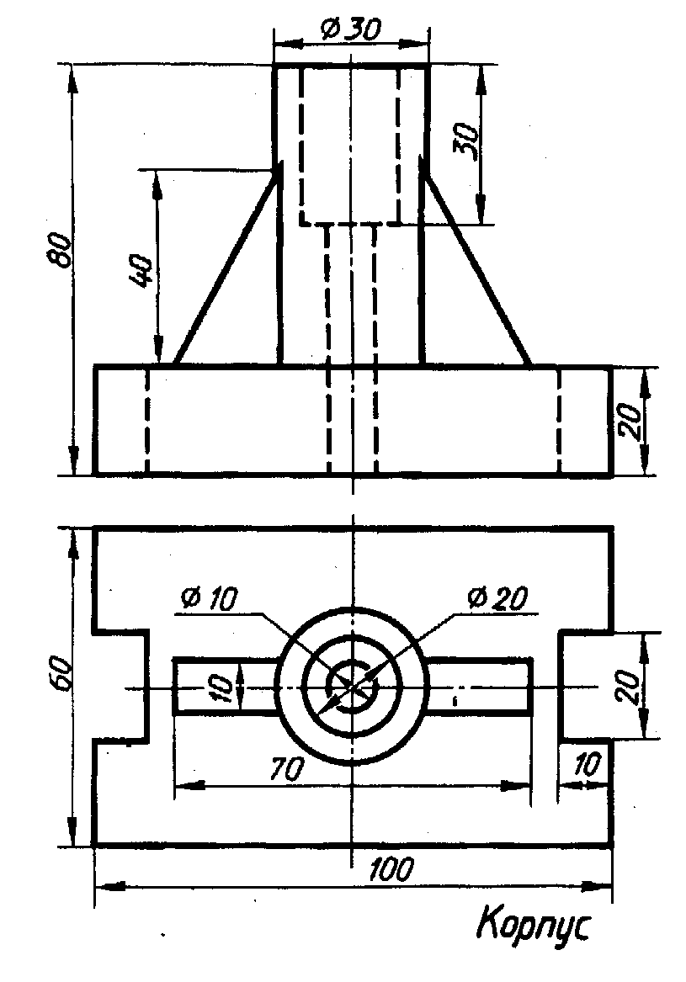 | Вариант 2  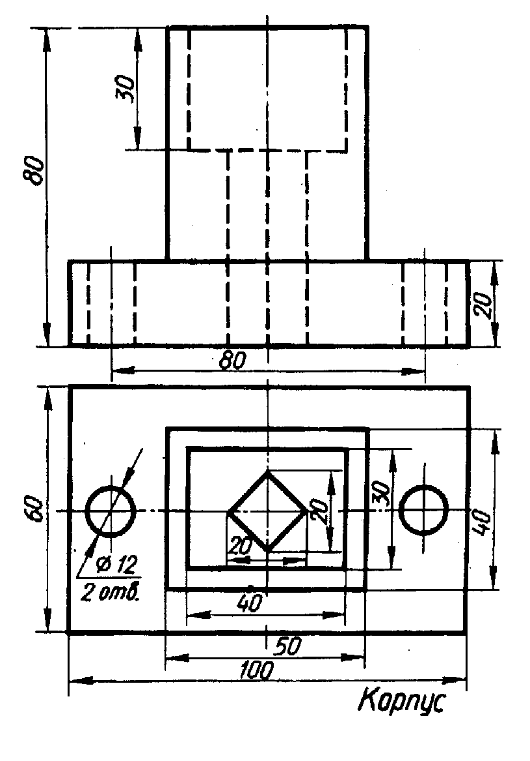

Вариант 3  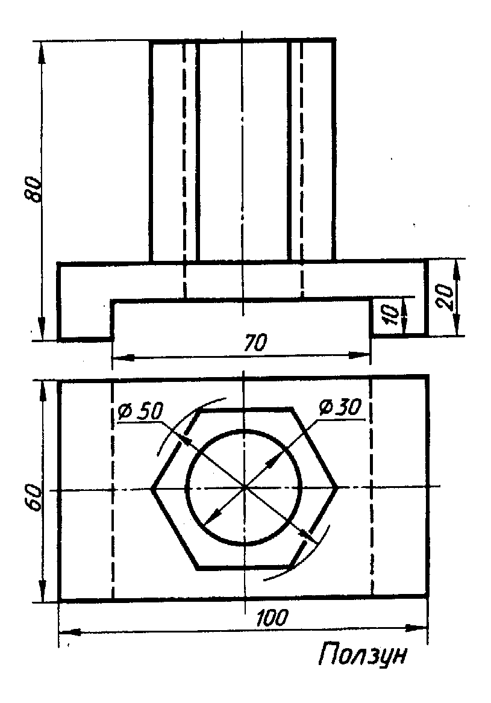 | Вариант 4  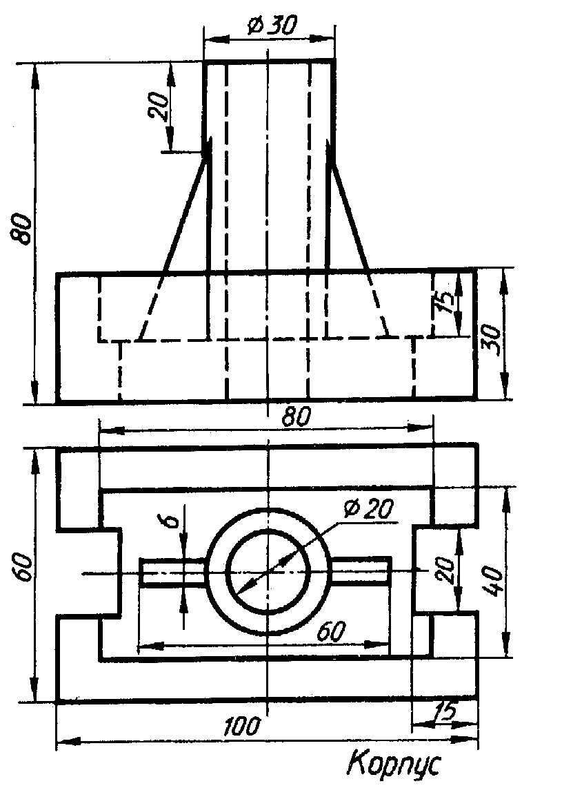
Вариант 5  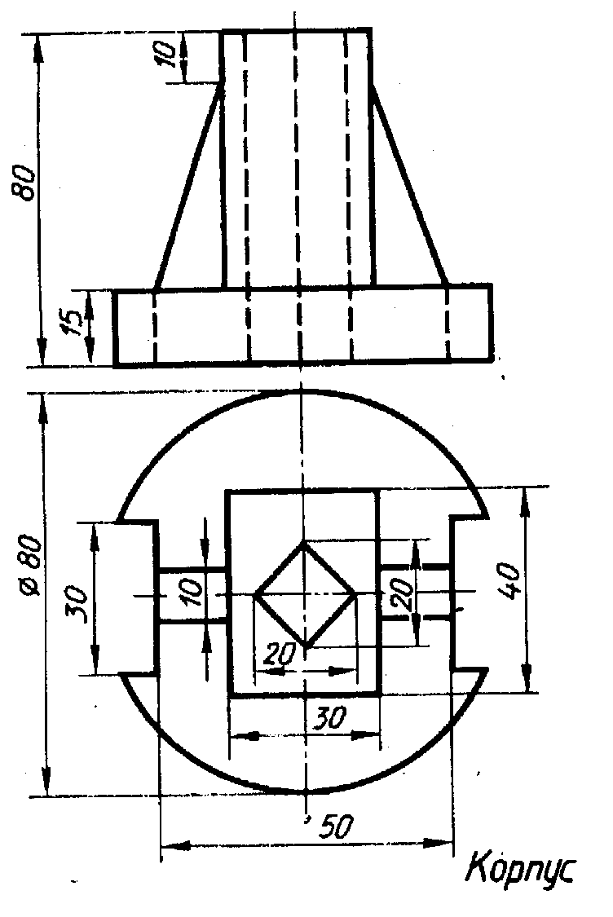 | Вариант 6  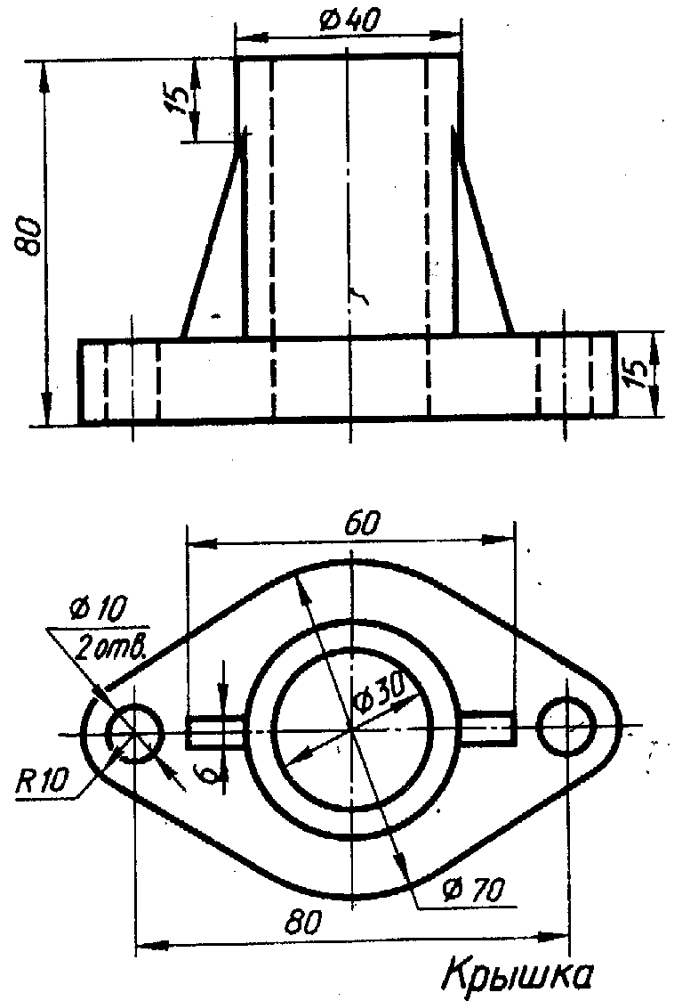

Вариант 7  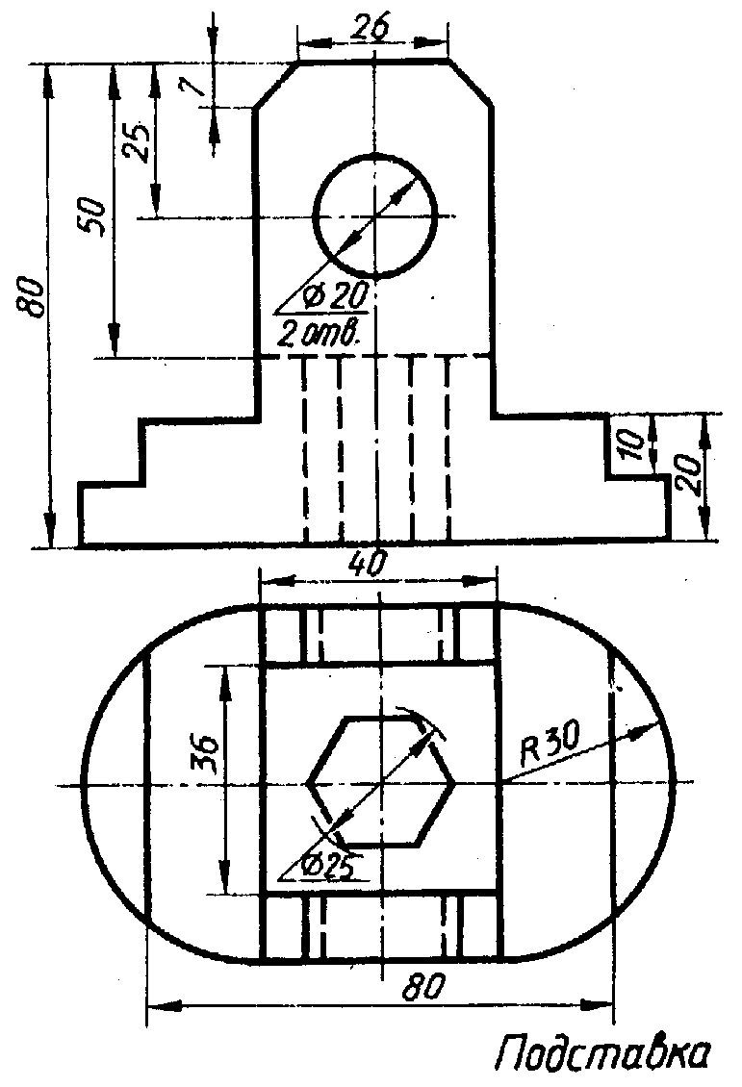 | Вариант 8  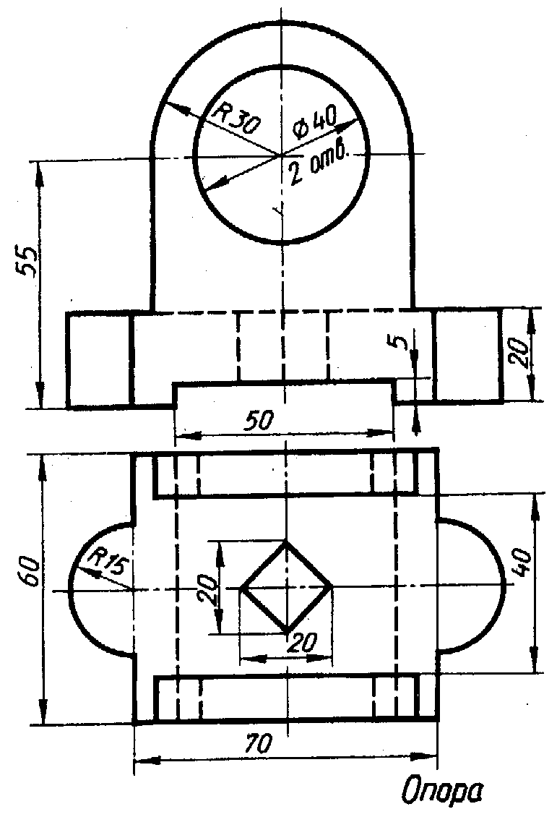
Вариант 9  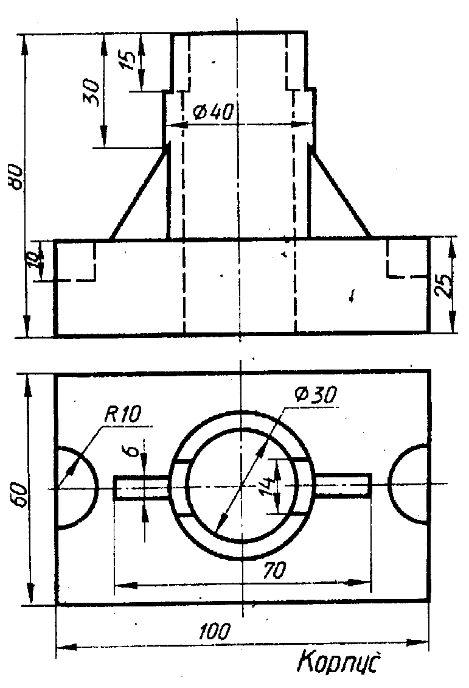 | Вариант 10  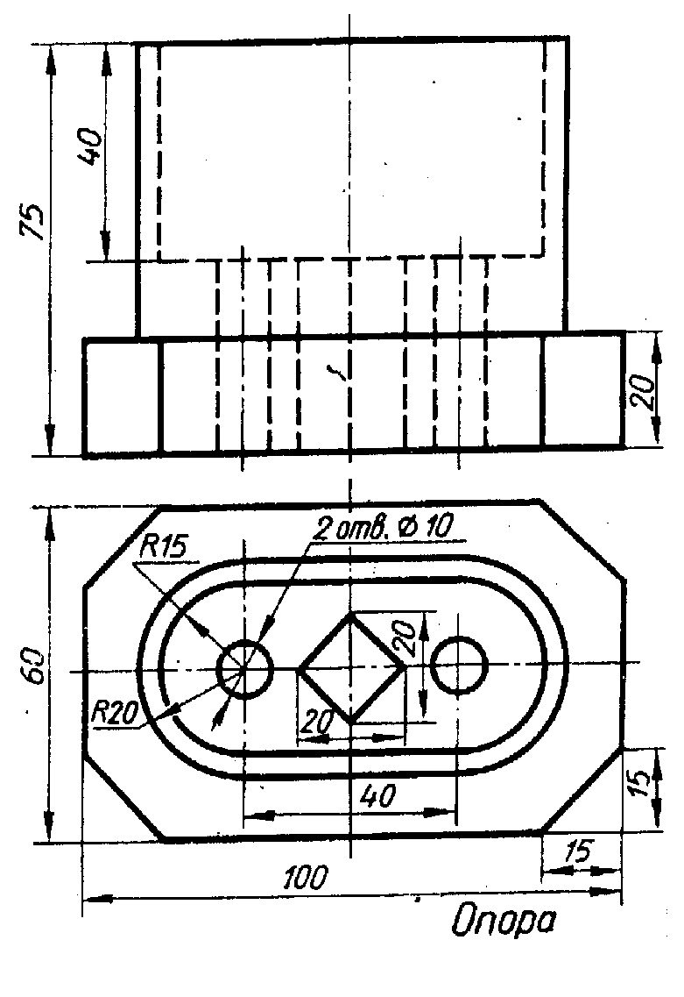

Вариант 11  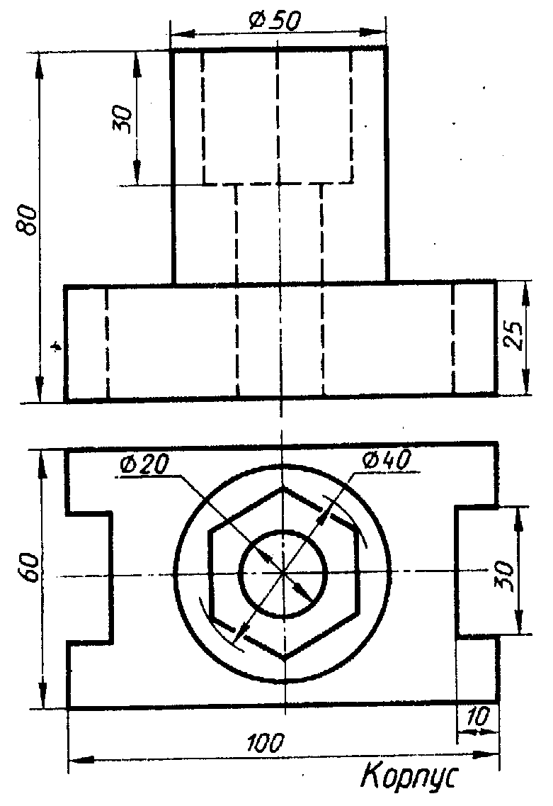 | Вариант 12  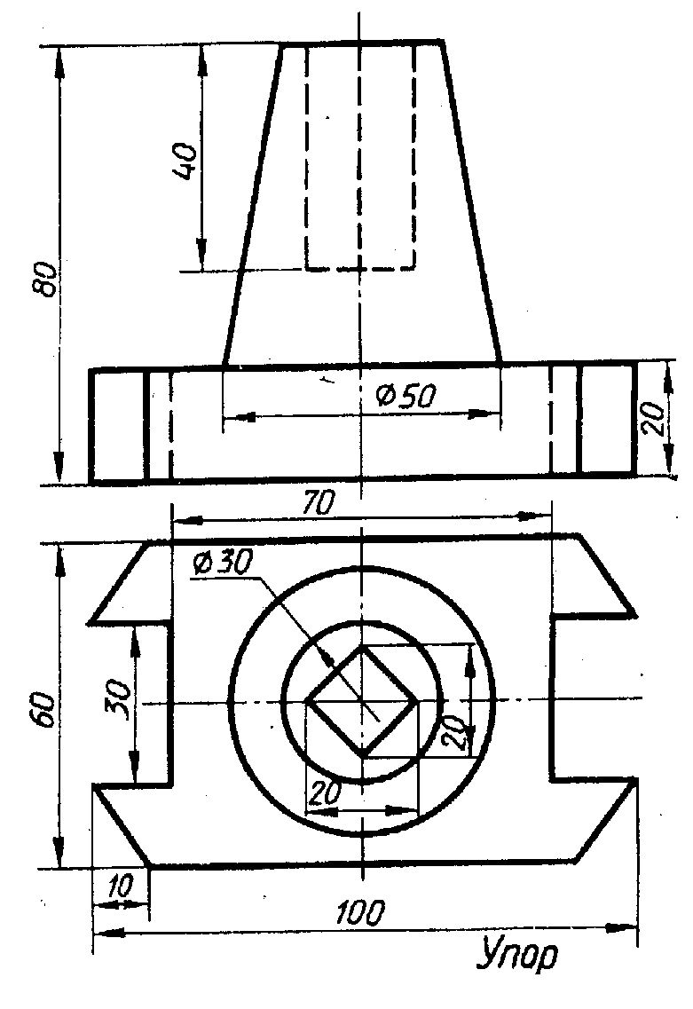

Вариант 13  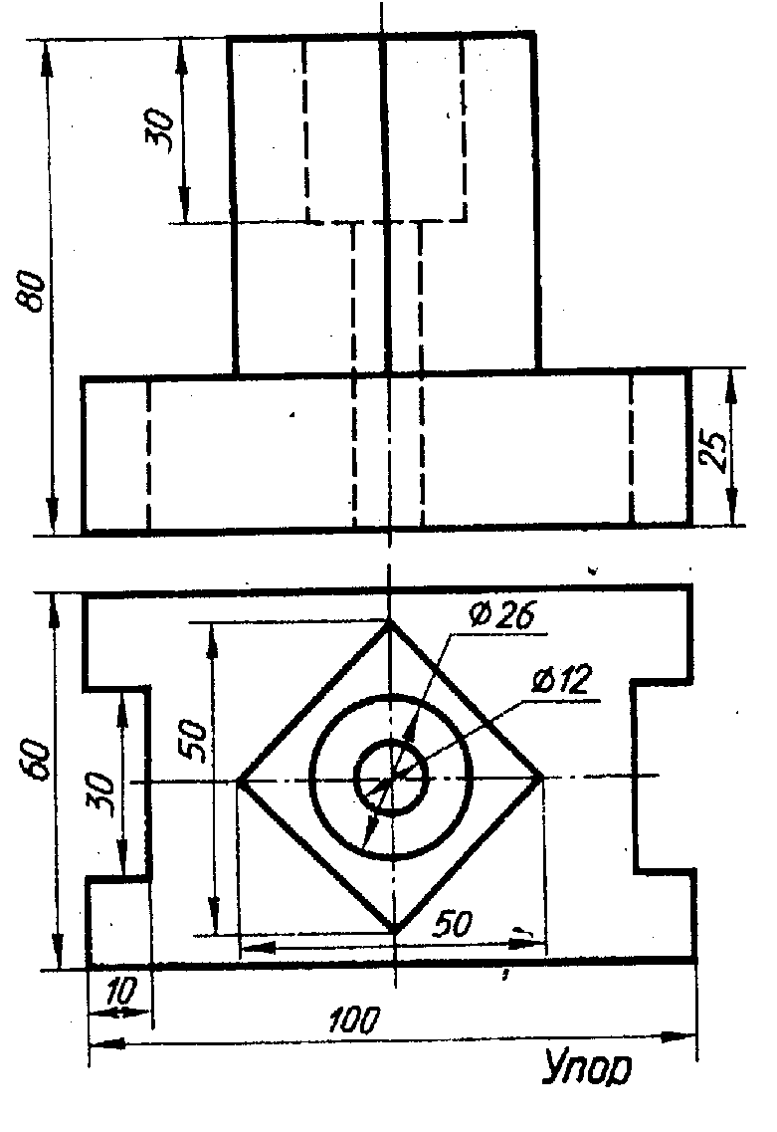 | Вариант 14  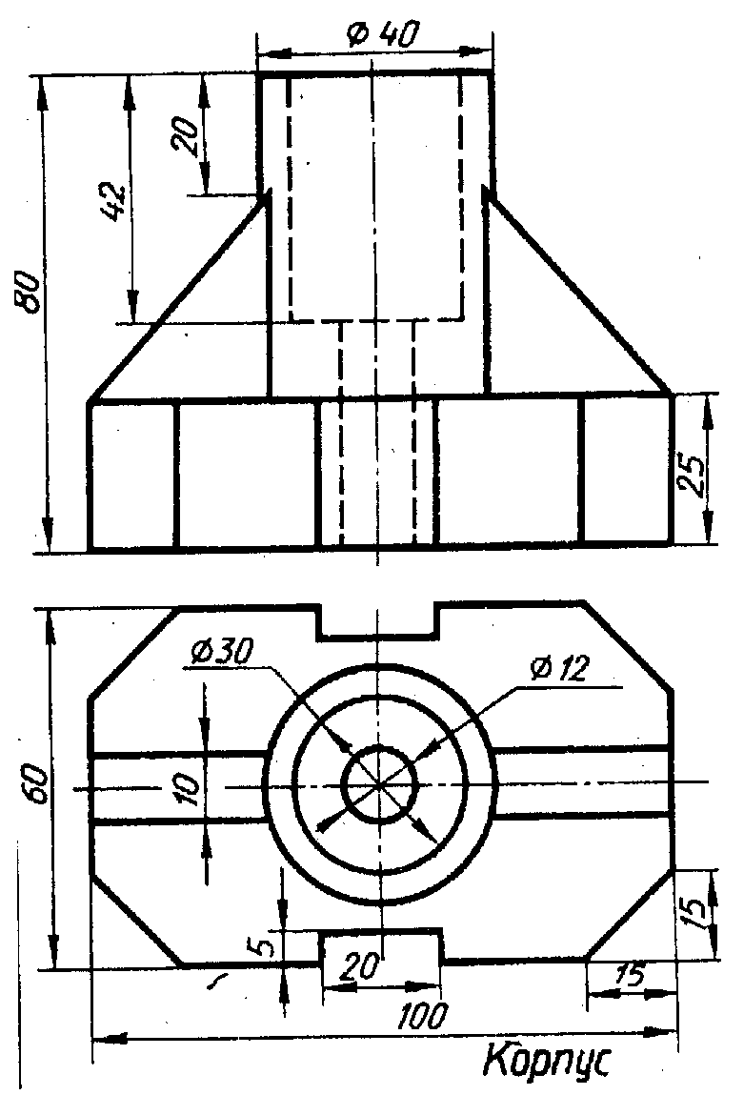

Вариант 15  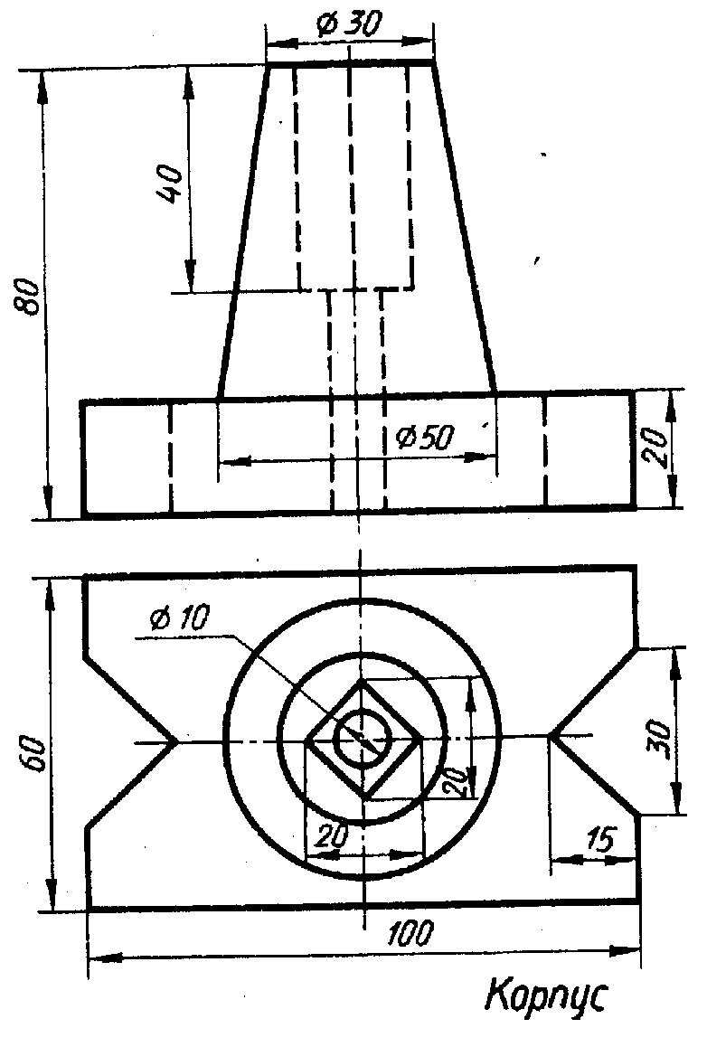 | Вариант 16  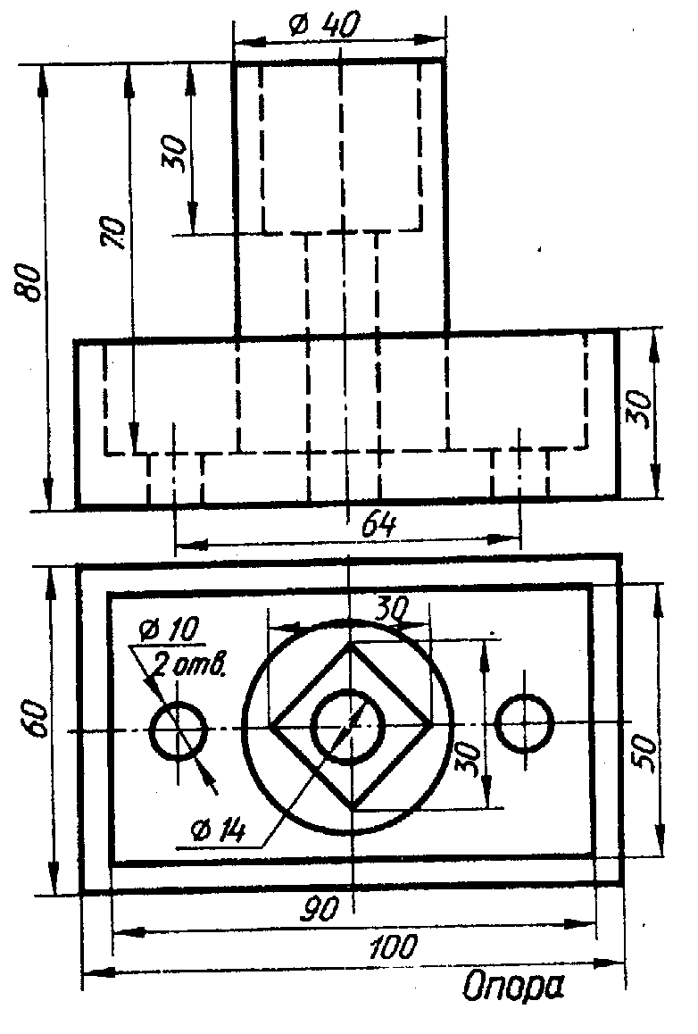

Вариант 17  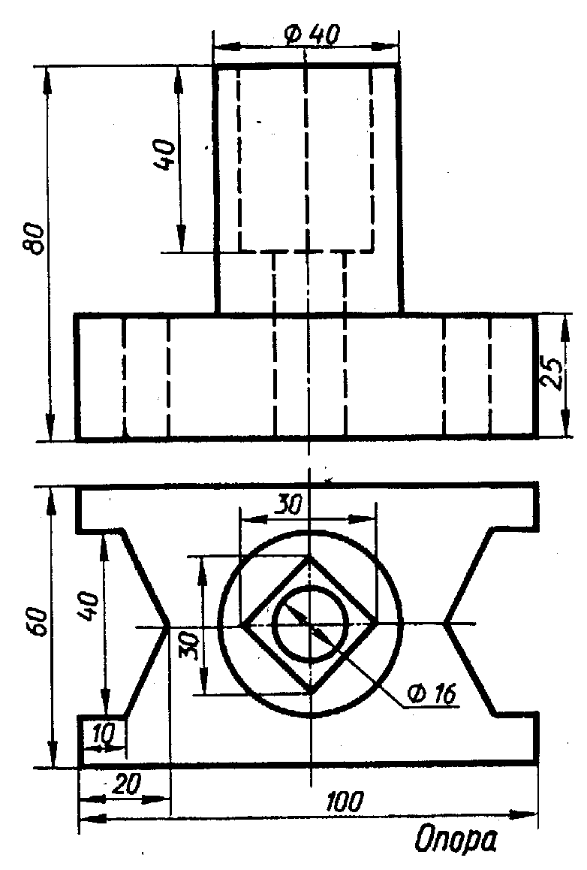 | Вариант 18  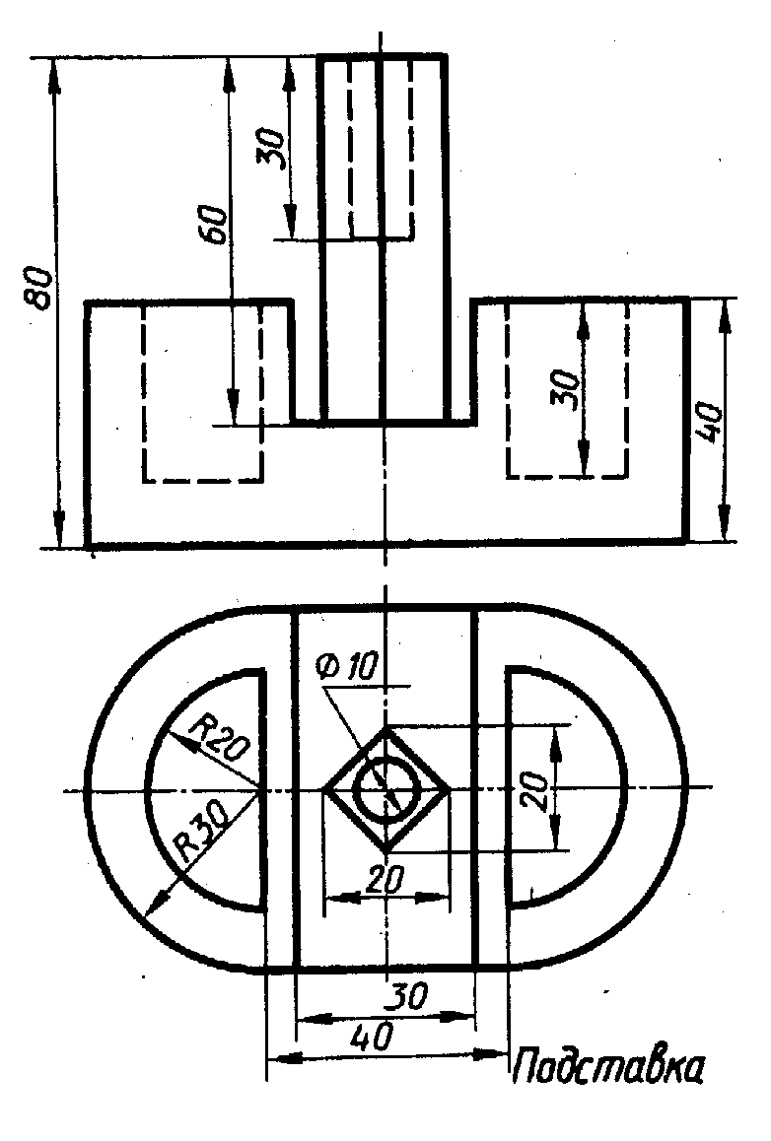

5. ТРЕБОВАНИЯ К ОФОРМЛЕНИЮ КОНТРОЛЬНОЙ РАБОТЫ
После готовности каждого из чертежей заполняют основную надпись (угловой штамп) в соответствии с ГОСТ 2.104-68.
Содержание граф основной надписи также определено ГОСТ 2.104-68. В верхней графе делается обозначение чертежа (документа) по типу: СПбГИЭУ 03.09.00.00.ЧТ:
где 03 – номер работы по порядку;
09 – номер варианта;
ЧТ – краткое буквенное обозначение работы (здесь: чертёж точки).
Обозначение масштаба записывают без буквы М. Правая нижняя графа основной надписи предназначена для обозначения номера студенческой группы. Остальные графы заполняют по общепринятому образцу.

6. РЕКОМЕНДУЕМАЯ ЛИТЕРАТУРА
Основная литература
- Батулин Н.А. Построение и чтение машиностроительных чертежей. – М.: Высшая школа, 2003.
- Гордон В.О., Семенцов-Оглиевский М.А. Курс начертательной геометрии. – М.: Наука, 2001.
- Левицкий В.С. Машиностроительное черчение и автоматизация выполнения чертежей. – М.: Высшая школа, 2004.
- Попова Г.Н., Алексеев С.Ю. Машиностроительное черчение: Справочник. – СПб.: Политехника, 2001.
- Романычева Э.Т., Трошина Т.Ю. AutoCad 2000. – М.: ДМК, 2003.
- Федоренко В.А., Шошин А.И. Справочник по машиностроительному черчению. – Л.: Машиностроение, 2002.
- Чекмарев А.А. Инженерная графика. – М.: Высшая школа, 2005.
- «Инженерная графика» – методические указания для всех инженерно-экономических специальностей и форм обучения. Составитель Э. В. Вюльфинг. СПбГИЭУ, 2005 г.
Дополнительная литература
- Гордон В.О., Иванов Ю.Б., Солнцева Т.Е. Сборник задач по курсу начертательной геометрии. – М.: Наука, 1999.
- Локтев О.В. Краткий курс начертательной геометрии. – М.: высшая школа, 1999.
- Основы AutoCad для версий 14 и 2000. Ч.1. Создание конструкторской документации: Учеб.-метод. пособие / Сост.: В.Н. Крутов, О.А. Коршакова, Т.В. Левкович, В.А. Треяль. – СПб.: СПбГИЭУ, 2000.
- Основы AutoCad для версий 14 и 2000. Ч.2. Работа в трехмерном пространстве: Учеб.-метод. пособие / Сост.: О.А. Коршакова, А.А. Вьюга, В.Н. Крутов. – СПб.: СПбГИЭУ, 2000.
- Сборник заданий по инженерной графике с примерами выполнения чертежей на компьютере: Учебное пособие / Б.Г. Миронов, Р.С. Миронова, Д.А. Пяткина, А.А. Пузиков – 3-е изд., испр. и доп. – М.: Высш. шк., 2003. – 355 с.
- Чекмарев А.А., Осипов В.К. Справочник по машиностроительному черчению. Изд. 4-е, стереотипное. – М.: Высшая школа, 2002. – 493 с.
ПРИЛОЖЕНИЕ 1
Содержание дисциплины
(Извлечение из рабочей программы дисциплины)

Введение
Предмет «Инженерная графика», его задачи и место в подготовке инженера по управлению качеством. Краткий исторический обзор становления дисциплины, конструкторская документация, ее значение и роль в повышении качества продукции. Виды конструкторских документов, графических и текстовых. Государственная система стандартизации и качества продукции. Стандарты единой системы конструкторской документации (ЕСКД). Машинная графика как часть системы автоматизированного проектирования. Базовая графическая система автоматизированного проектирования (САПР). AutoCad 2000. Роль и место машинной графики в повышении качества продукции.
Тема 1. Изображение геометрических объектов в ортогональных проекциях
Проекционный метод отображения пространства на плоскость. Центральное, параллельное и ортогональное проецирование. Аксонометрические проекции деталей. Комплексный чертеж Монжа. Задание точки, прямой, плоскости и поверхности на комплексном чертеже.
Тема 2. Задачи ортогонального проецирования
Относительное расположение основных геометрических элементов детали. Визуализация объекта, определение видимости элементов чертежа. Позиционные задачи, определяющие взаимное расположение отдельных элементов детали. Метрические задачи. Определение натуральной величины отдельных элементов деталей машиностроения. Способы преобразования проекций.
Тема 3. Проецирование кривых линий и поверхностей
Кривая линия. Кривая поверхность. Поверхность вращения. Линейчатые поверхности. Винтовые линии и поверхности. Взаимное пересечение поверхностей.
Тема 4. Виды изделий и конструкторских документов
Виды изделий и конструкторских документов. Виды изделий и их составных частей. Виды и комплектность конструкторской документации. Стадии разработки конструкторских документов и их взаимосвязь с качеством готовой продукции. Проектные и рабочие конструкторские документы, определяющие влияние качества конструкторской документации на качество готового изделия в течение всего его жизненного цикла.
Тема 5. Содержание графической и текстовой документации
Правила построения изображений на чертежах (виды, разрезы, сечения, выносные элементы), условности и упрощения при выполнении машиностроительных чертежей. Оформление чертежей. Обозначение материалов на чертежах. Правила нанесения надписей, размеров на чертежах, обозначений шероховатости поверхностей. Виды соединений деталей и их изображение на чертежах. Резьбовые соединения, изображение и обозначения резьбы на чертежах. Изображение сборочных единиц. Сборочный чертеж изделий, чертеж общего вида и его чтение. Рабочие чертежи деталей. Деталирование. Выполнение эскизов деталей машин. Выполнение текстовой документации: спецификация, пояснительная записка, технические условия.
Тема 6. Основные положения АКД
Основные задачи и направления развития системы автоматизации разработки и оформления конструкторской документации (АКД). Технические средства АКД. Программные средства АКД. Графический интерфейс. Графический редактор AutoCad 2000. Общие сведения о прикладной системе AutoCad. Система AutoCad – стандартное средство автоматизации проектно-конструкторских работ, повышающее качество конструкторской документации.

ПРИЛОЖЕНИЕ 2

Пример выполнения контрольного задания № 1

ПРИЛОЖЕНИЕ 3

Пример выполнения контрольного задания № 2

ПРИЛОЖЕНИЕ 4

Перечень контрольных вопросов для проверки знаний по дисциплине
1. Форматы. ГОСТ 2.301-68
  - Что определяет формат листа чертежа?
  - Какие форматы листов установлены для чертежей?
  - Приведите обозначения и размеры основных форматов.
  - Как образуются дополнительные форматы? Приведите пример обозначения дополнительного формата и его размеры.
2. Основные надписи. ГОСТ 2.104-68
  - Что понимают под основной надписью? Каковые ее габаритные размеры для формы 1?
  - Вдоль какой стороны формата А4 может располагаться основная надпись?
  - Вдоль какой стороны может располагаться основная надпись для форматов больших А4?
3. Масштабы. ГОСТ 2.302-68.
  - Что называется масштабом изображений? Назовите ряд масштабов уменьшения и увеличения.
  - Приведите пример обозначения масштабов в предназначенной для этого графе основной надписи чертежа и на поле чертежа.
4. Линии. ГОСТ 2.303-68
  - Изобразить сплошную толстую основную линию. В каких пределах может быть ее толщина? Каково основное ее назначение?
  - Изобразить сплошную тонкую линию. Указать пределы ее толщины и основное ее назначение.
  - Изобразить сплошную волнистую линию. Укажите пределы ее толщины и основное ее назначение.
  - Изобразить штриховую линию. Укажите ее размеры и основное назначение.
  - Изобразить штрихпунктирную тонкую линию. Укажите ее размеры и основное назначение.
  - Какие требования представляют к начертанию штриховых и штрихпунктирных линий на чертежах?
  - Изобразить разомкнутую линию. Укажите ее размеры и основное назначение.
  - Как должны заканчиваться и пересекаться штрихпунктирные линии? Приведите пример.
  - Как изображаются штрихпунктирные линии, если размеры геометрических фигур менее 12 мм?
5. Шрифты чертежные. ГОСТ 2.304-68
  - Чем определяется размер шрифта? Какие установлены размеры шрифтов?
  - Какой наклон к основанию строки имеет шрифт чертежный?
  - Назовите соотношение строчных и прописных букв.
6. Графическое обозначение материалов и правила их нанесения на чертежах. ГОСТ 2.306-68
  - Изобразите графическое обозначение металлов и их сплавов, неметаллических материалов.
  - В каких случаях применяется угол наклона штриховых линий 30′ или 60′?
83
  - В каких пределах изменяется частота линий штриховку с различной частотой?
  - Приведите пример штриховки длинных и узких площадей сечений, ширина которых на чертеже от 2 до 4 мм?
  - Приведите пример штриховки сечения двух или более сопрягаемых деталей.
  - В чем заключается допущение, принятое ГОСТом, при выполнении штриховки сечений большой площади.
  - Где и как указывается на чертеже материал, из которого изготавливается деталь?
7. Аксонометрические проекции. ГОСТ 2.317-69
  - Как располагаются оси прямоугольных изометрических проекций, рекомендованных стандартом? Укажите коэффициенты искажений вдоль осей x, y, z.
  - Как располагаются оси прямоугольной диметрии?
  - Как располагаются оси косоугольных аксонометрических проекций, рекомендованных стандартом? Укажите коэффициенты искажений вдоль осей x, y, z.
  - Как наносят линии штриховки аксонометрических проекций?
  - Как проводят размерные и выносные линии в аксонометрических проекциях?
  - Как штрихуют в аксонометрических проекциях ребра жесткости, спицы маховиков и подобные им элементы.
8. Нанесение размеров. ГОСТ 2.307-68
  - Изложите основные требования стандарта ГОСТ 2.307-68 по нанесению линейных размеров на чертеж.
  - Изложите основные требования стандарта ГОСТ 2.307-68 по нанесению угловых размеров.
  - Как наносятся размеры конической поверхности, поверхности с заданным уклоном?
  - Что такое базовый способ постановки размеров на чертеже детали? В чем его достоинства, недостатки?
  - В чем сущность «координатного» способа нанесения размеров и как наносят размеры на чертеж детали этим способом?
  - Какие вспомогательные знаки используются при нанесении размеров детали на чертеже? Приведите их начертание.
  - Что такое фаска? Как наносят на чертеже детали размеры фасок, выполненных под углом 45°, 60°, 30°?
  - Что такое «справочные размеры», когда они применяются и как указываются на чертежах?
  - В каких единицах измерения указывают линейные и угловые размеры на чертежах? Покажите на примере варианты нанесения угловых размеров.
  - Изложите основные положения стандарта по нанесению размерных линий на чертеж. Как наносят стрелки на коротких размерных линиях?
  - Как наносят размерные числа при нанесении линейных и угловых размеров на чертежах?
  - Как рекомендуется группировать размеры, относящиеся к одному и тому же конструктивному элементу (пазу, выступу, отверстию, фаске)? Примеры.
  - покажите на примерах как наносят размеры стандартных цилиндрических резьб.
  - Покажите на примере как наносят размеры на чертеже детали с резьбами.
  - Можно ли повторять размеры одного элемента на разных изображениях?
  - Какие размеры называют габаритными?
  - Какие размеры называют справочными? В каких случаях их проставляют? Как их отмечают на чертеже?
  - Какие единицы измерения используют для линейных и угловых размеров? Как они записываются на чертеже?
  - Приведите различные способы нанесения размеров при расположении элементов предмета (например, отверстий) на одной оси и на одной окружности.
  - Как проводят размерную и выносные линии при нанесении размеров угла? Приведите пример.
  - Каково минимальное расстояние между параллельными размерными линиями?
  - Каково минимальное расстояние между размерной линией и линией контура?
  - Можно ли использовать линии контура, осевые, центровые и выносные в качестве размерных?
  - В каких случаях размерную линию изображают с обрывом? Привести пример.
  - Чем допускается заменять стрелки на коротких размерных линиях. Приведите примеры.
  - Как проставляют размерные числа при нанесении параллельных или концентричных размерных линий? Приведите примеры.
  - Изобразите как наносятся размерные числа при различных углах наклона размерных линий? Какие ограничения при этом устанавливает ГОСТ?
  - Изобразите как наносят угловые размеры в различных зонах относительно горизонтальной осевой линии?
  - Правила нанесения стрелок на коротких размерных линиях. Приведите примеры.
  - Какие условные знаки применяются при нанесении размеров?
  - Можно ли разрывать линию контура, осевые, центровые и линии штриховки для нанесения размерных чисел? Приведите примеры.
  - Как показывается размерная линия радиуса при большой его величине?
  - Как предпочтительно наносить размер цилиндрической поверхности?
  - Как определяется конусность и как она обозначается? Построить усеченный конус 1:3; D=50 мм; d=30 мм.
  - Как определяется уклон и как он обозначается? Построить прямую с уклоном 1:7, проходящую через точку К, лежащей на прямой m.
  - Приведите примеры обозначения фасок с углами 45° и 60°.
9. Изображения. ГОСТ 2.305-68
  - Какой метод проецирования применяется для построения изображений? Как располагаются основные плоскости проекций?
  - Что называется видом? Как на чертеже располагаются основные виды?
  - Что называется главным видом? Как оформляются виды, не находящиеся в проекционной связи с главным видом?
  - Когда применяются и как оформляются дополнительные виды?
  - Что называется местным видом? Когда его используют? Как он оформляется? Привести пример.
  - Что называется разрезом? Как разделяются разрезы в зависимости от положения секущей плоскости?
  - Как разделяются разрезы в зависимости от числа секущих плоскостей?
  - Как указывается на чертежах положение секущей плоскости, образующей разрез? Как обозначаются разрезы? Когда разрезы не обозначаются? Привести пример.
  - Как выполняется ломаный разрез? Приведите примеры.
  - Что называется местным разрезом? Приведите пример.
  - Как соединяются часть вида и часть разреза, если деталь симметрична и несимметрична? Приведите примеры.
  - Что называют сечением? Какие сечения бывают?
  - Как оформляются и обозначаются вынесенные сечения. Приведите примеры.
  - Как оформляются наложенные сечения и сечения в разрыве? Приведите примеры.
  - Когда сечения не обозначаются?
  - В каких случаях сечение выполняется по типу разреза? Приведите пример.
  - Что называется выносным элементом? Как он оформляется?
  - Какие упрощения предусматривает ГОСТ при изображении детали имеющей несколько одинаковых, равномерно расположенных элементов? Приведите примеры.
  - Как показывают винты, заклепки, шпиндели, рукоятки и т.п. при продольном разрезе? Как показывают шарики? Приведите примеры.
  - Какие допущения предусматривает ГОСТ при изображении длинного предмета, имеющего постоянное или закономерно изменяющееся поперечное сечение?
  - Как изображаются в разрезе отверстия, расположенные на круглом фланце, когда они не попадают в секущую плоскость?
  - В чем состоит условность изображений в разрезах таких элементов детали как ребра, тонкие стенки типа ребер жесткости, спицы маховиков, шкивов, зубчатых колес и т.п.? Пример.
  - В чем состоит условность при выполнении изображений сечения детали плоскостью, проходящей через ось вращения цилиндрического, конического, сферического углубления или отверстия. Пример.

